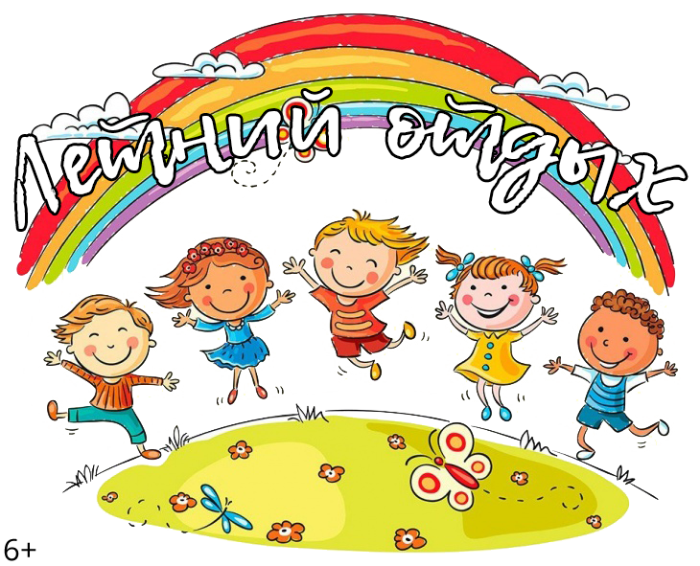НОВОСТИ

Оплата стоимости путевок в организации отдыха детей и их оздоровления сезонного или круглогодичного действия

На организацию и обеспечение отдыха и оздоровления детей из бюджета Республики Башкортостан предоставляются средства в виде субвенции бюджету муниципальному району Чишминский район Республики Башкортостан и расходуются в том числе и на частичную оплату стоимости путевки для детей в организации отдыха детей и их оздоровления сезонного или круглогодичного действия (независимо от их организационно-правовых форм), расположенных на территории Республики Башкортостан, со сроком пребывания не менее 7 дней в период весенних, осенних, зимних школьных каникул, не менее 21 дня - в период летних школьных каникул - для детей школьного возраста до 15 лет (включительно) в размерах:
50 процентов средней стоимости путевки, утвержденной в установленном порядке республиканской межведомственной комиссией по обеспечению отдыха и оздоровления детей, - для детей работников предприятий и организаций независимо от формы собственности и организационно-правовой формы;
90 процентов средней стоимости путевки - для детей работников государственных и муниципальных учреждений, финансируемых за счет средств бюджетов всех уровней.
Средняя стоимость путевки на 21 день в организации отдыха детей и их оздоровления сезонного или круглогодичного действия в 2020 году составляет 18221,7 руб. из расчета 867,7 руб. на 1 ребенка в сутки. Стоимость утверждена протоколом заседания Республиканской межведомственной комиссией по обеспечению отдыха и оздоровления детей от 13.02.2020.
Соответственно, оплата стоимости путевки для детей работников предприятий и организаций независимо от формы собственности и организационно-правовой формы за счет средств бюджета РБ будет составлять 9110,85 руб., а для детей работников государственных и муниципальных учреждений, финансируемых за счет средств бюджетов всех уровней – 16399,53 руб.
В случае, если фактическая стоимость путевки превышает среднюю стоимость, оставшаяся разница доплачивается родителями самостоятельно.
Также родителям необходимо учитывать, что выбранные ими оздоровительные лагеря и санатории должны входить Реестр учреждений отдыха и оздоровления детей, подростков и молодежи Республики Башкортостан (с ним можно ознакомиться на сайте Министерства образования РБ - https://education.bashkortostan.ru/, раздел «Деятельность» - «Детский отдых и оздоровление»).
Ответы на все вопросы, касающиеся детского отдыха, можно получить в отделе образования по телефону: 2-23-38.

Совещание с начальниками лагерей с дневным пребыванием детей по вопросу организации профильных смен

12 марта в рамках проекта #КаникулыДетиБашкортостана в МКУ УО р.п.Чишмы состоялось совещание с начальниками лагерей с дневным пребыванием детей по вопросу организации профильных смен. Доведены основные требования к разработке и защите программ профильных смен.
Профильная смена – это лагерная смена, деятельность которой подчинена определенному направлению. Какой будет профиль в лагере с дневным пребыванием организация определит самостоятельно с учетом запроса детей и их родителей. В программе будут учтены интересы, склонности и способности обучающихся, в лагере будут создаваться условия для максимального развития в соответствии с их познавательными и профессиональными намерениями.
Профильная смена – это не тематическая смена. В профильной смене между мероприятиями есть логика проведения, они связаны между собой, имеется содержание, конечный результат. #КаникулыДетиБашкортостана

Организация отдыха и оздоровления отдельных категорий детей, находящихся в трудной жизненной ситуации
МКУ «Отдел образования муниципального района Чишминский район Республики Башкортостан» информирует, что организован прием заявлений о включении в список на получение бесплатной (-ых) путевки (-ок) в организации отдыха детей и их оздоровления ребенка (детей), находящегося (-ихся) в трудной жизненной ситуации.
Право на получение бесплатных путевок в организации отдыха детей и их оздоровления имеют отдельные категории детей школьного возраста, находящихся в трудной жизненной ситуации (далее – дети (ребенок)):
− дети, проживающие в малоимущих семьях;
− дети-инвалиды, способные к самообслуживанию;
− дети – жертвы вооруженных и межнациональных конфликтов, экологических и техногенных катастроф, стихийных бедствий;
− дети из семей беженцев и вынужденных переселенцев;
− дети, оказавшиеся в экстремальных условиях;
− дети – жертвы насилия;
− дети, жизнедеятельность которых объективно нарушена в результате сложившихся обстоятельств и которые не могут преодолеть данные обстоятельства самостоятельно или с помощью семьи, в том числе воспитанники учреждений социальной защиты населения.
Для подачи заявления необходимо представить следующие документы:
1) заявление о включении заявителя в список на получение бесплатной путевки в организацию отдыха и оздоровления для ребенка (детей), находящегося(-ихся) в трудной жизненной ситуации.
2) паспорта или иного документа, удостоверяющего личность заявителя;
3) свидетельства (свидетельств) о рождении ребенка (детей);
4) паспорта(-ов) ребенка (детей), достигшего(-их) возраста 14 лет;
5) документа(-ов), подтверждающего(-их) факт усыновления (удочерения), принятия ребенка (детей) под опеку (попечительство) или в приемную семью, - в случае, если ребенок (дети) усыновлен(-ы) (удочерен(-ы)), принят(-ы) под опеку (попечительство) или в приемную семью;
6) справки, подтверждающей отнесение семьи к категории малоимущих, выданной филиалом (отделом филиала по г. Уфе) государственного казенного учреждения Республиканский центр социальной поддержки населения (далее – филиал (отдел филиала по г. Уфе) ГКУ РЦСПН) по месту жительства (регистрации) заявителя либо многофункциональным центром предоставления государственных и муниципальных услуг (далее - МФЦ) в соответствии с Порядком выдачи справки, подтверждающей отнесение семьи к категории малоимущих, для реализации права на бесплатные путевки в организации отдыха и оздоровления отдельным категориям детей, находящихся в трудной жизненной ситуации, - в случае неполучения заявителем ежемесячного пособия на ребенка.
В случае получения заявителем ежемесячного пособия на ребенка в соответствии с Законом Республики Башкортостан «О ежемесячном пособии на ребенка в Республике Башкортостан» сведения, подтверждающие отнесение семьи к категории малоимущих, предоставляются МФЦ по Чишминскому району РБ по запросу МКУ «Отдел образования р.п.Чишмы Республики Башкортостан».
7) доверенности, оформленной в порядке, установленном законодательством, - для лица, полномочия которого установлены доверенностью.
8) согласия на обработку персональных данных по форме.
Кроме того, заявитель представляет документы, подтверждающие соответствие ребенка (детей) одной из вышеуказанных категорий:
а) для детей-инвалидов, способных к самообслуживанию, - на основании справки медико-социальной экспертизы;
б) для детей - жертв вооруженных и межнациональных конфликтов, экологических и техногенных катастроф, стихийных бедствий - на основании документов, выданных соответствующим ведомством (органами внутренних дел, МЧС России, ФСБ России);
в) для детей из семей беженцев и вынужденных переселенцев - на основании удостоверений (справок вынужденных переселенцев, выданных Управлением по вопросам миграции Министерства внутренних дел по Республике Башкортостан, подтверждающих, что ребенок (дети) проживает(-ют) в семье беженцев и вынужденных переселенцев;
г) для детей, оказавшихся в экстремальных условиях, - на основании справки(-ок), выданной(-ых) администрацией городского округа по информации органа внутренних дел или подразделения Главного управления МЧС России по Республике Башкортостан, подтверждающей(-их), что ребенок (дети) оказался(-ись) в экстремальных условиях;
д) для детей - жертв насилия - на основании справки(-ок), выданной(-ых) органом внутренних дел, подтверждающей(-их), что ребенок (дети) стал(-и) жертвой(-ами) насилия;
е) для детей, жизнедеятельность которых объективно нарушена в результате сложившихся обстоятельств и которые не могут преодолеть данные обстоятельства самостоятельно или с помощью семьи, в том числе воспитанников организаций социального обслуживания, - на основании справки(-ок), выданной(-ых) администрацией городского округа, подтверждающей(-их), что жизнедеятельность ребенка (детей) объективно нарушена в результате сложившихся обстоятельств, которые ребенок (дети) не может(-гут) преодолеть самостоятельно или с помощью семьи (в случае, если ребенок (дети) не является(-ются) воспитанником(-ами) организации социального обслуживания).
С заявлением можно обратиться в МКУ «Отдел образования муниципального районаЧишминский район Республики Башкортостан» по адресу: р.п.Чишмы, ул.Мустая Карима д. 39 а, тел. 2-23-38.

На основании ПРОТОКОЛА заседания оперативного штаба по недопущению завоза и распространения новой коронавирусной инфекции на территории Республики Башкортостан г.Уфа, Дом Правительства РБ, 30 апреля 2020 года ПРЕДСЕДАТЕЛЬСТВОВАЛ Глава Республики Башкортостан Хабиров Р.Ф. Переносится дата начала летней оздоровительной кампании 2020 года на 13 июля 2020 года. Обеспечить включение организаций, оказывающих услуги по отдыху и оздоровлению детей, в перечень организаций (индивидуальных предпринимателей), осуществляющих деятельность в условиях режима «Повышенная готовность» на территории Республики Башкортостан.

«Горячая линия» по вопросам организации детской оздоровительной кампании
В целях информационного сопровождения летней оздоровительной кампании в МКУ «Отдел образования муниципального районаЧишминский район» Республики Башкортостан" начинает работу «горячая линия» по вопросам организации детской оздоровительной кампании.
Телефон «горячей линии»: 8(8 347 97 ) 2-23 -38, звонки принимаются в будние дни с 8.30 ч. до 17.30 ч. Обеденный перерыв с 13.00 ч. до 14.00 часов.

Летний отдых и оздоровление
В период летних каникул с 03 по 23 августа 2020 года на территории муниципального районаЧишминский район» Республики Башкортостан планируется открытие и функционирование 24 организаций отдыха детей и их оздоровления с охватом 1044 детей, в том числе:
№ | Учреждения | кол-во детей на ЛДП
1. | Лагерь с дневным пребыванием детей СОШ с. Алкино-2 | 100
2. | Лагерь с дневным пребыванием детей ООШ д. Уразбахты филиал СОШ с. Алкино-2 | 25
3. | Лагерь с дневным пребыванием детей ООШ с. Аминево филиал СОШ с. Алкино-2 | 17
4. | Лагерь с дневным пребыванием детей СОШ № 2 с. Чишмы | 50
5. | Лагерь с дневным пребыванием детей Гимназия Чишминского района | 100
6. | Лагерь с дневным пребыванием детей ООШ с. Сафарово филиал Гимназии | 30
7. | Лагерь с дневным пребыванием детей СОШ № 4 р.п. Чишмы | 30
8. | Лагерь с дневным пребыванием детей СОШ № 5 р.п. Чишмы | 50
9. | Лагерь с дневным пребыванием детей ООШ с. Новотроицкое филиал СОШ №5 р.п.Чишмы | 29
10. | Лагерь с дневным пребыванием детей ООШ с. Сайраново филиал СОШ №5 р.п.Чишмы | 20
11. | Лагерь с дневным пребыванием детей СОШ с. Дурасово | 40
12. | Лагерь с дневным пребыванием детей СОШ с. Бикеево | 25
13. | Лагерь с дневным пребыванием детей СОШ с. Калмашево | 12
14.. | Лагерь с дневным пребыванием детей СОШ с. Кляшево | 25
15. | Лагерь с дневным пребыванием детей ООШ д. Арово филиал СОШ с. Кляшево | 20
16. | Лагерь с дневным пребыванием детей СОШ с. Кара-Якупово | 45
17. | Лагерь с дневным пребыванием детей СОШ с.Старомусино | 36
18. | Лагерь с дневным пребыванием детей ООШ с. Горный филиал СОШ с. Кара-Якупово | 36
19. | Лагерь с дневным пребыванием детей СОШ с. Шингак-Куль | 100
20. | Лагерь с дневным пребыванием детей ООШ с.Дмитриевка | 30
21 | Лагерь с дневным пребыванием детей УДО ДП и Ш р.п.Чишмы | 30
22. | Лагерь с дневным пребыванием детей УДО ДП и Ш отдел технического творчества | 30
23 | Лагерь с дневным пребыванием детей УДО ДЮСШ р.п.Чишмы | 120
 | ИТОГО: | 1000

- Профильный детско-юношеского военно-спортивный лагерь "Юный спецназовец" для 44 детей, находящихся в трудной жизненной ситуации. Чишминский район Республики Башкортостан.

Особое внимание будет уделено отдыху и оздоровлению детей, находящихся в трудной жизненной ситуации; детей, состоящих на профилактическом учете; детей, находящихся в социально опасном положении.
